SOPORTE FALLA EN SECOP PARA CARGAR EL PROCESO RE-CJ-008-2026

02/06/2026
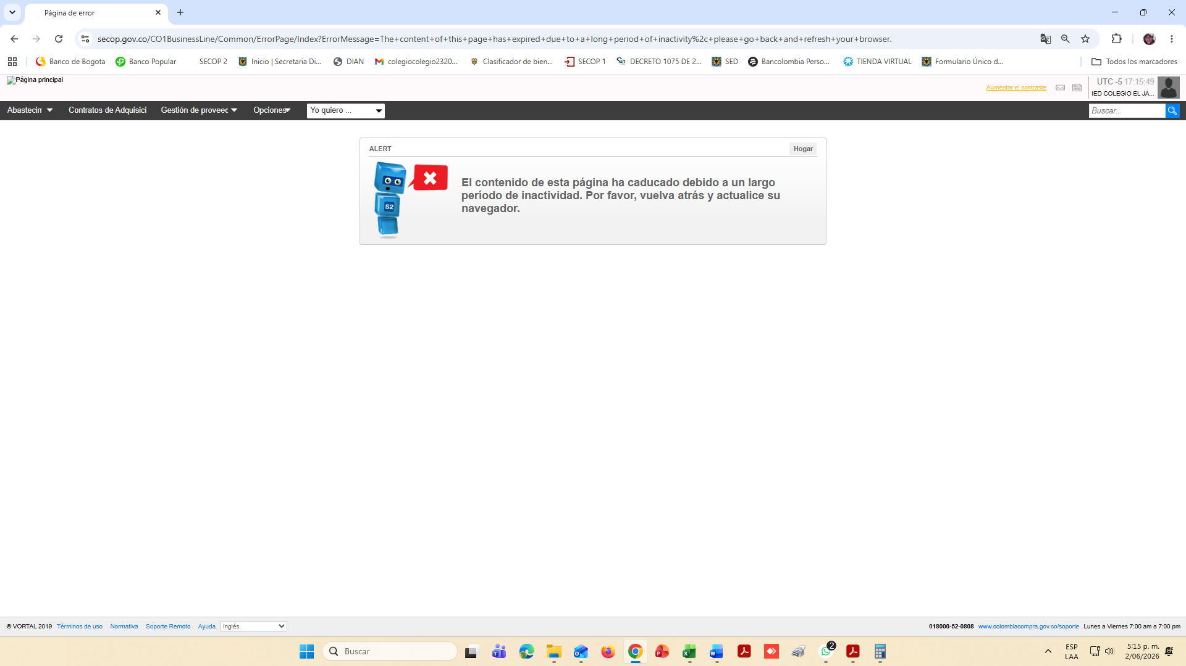
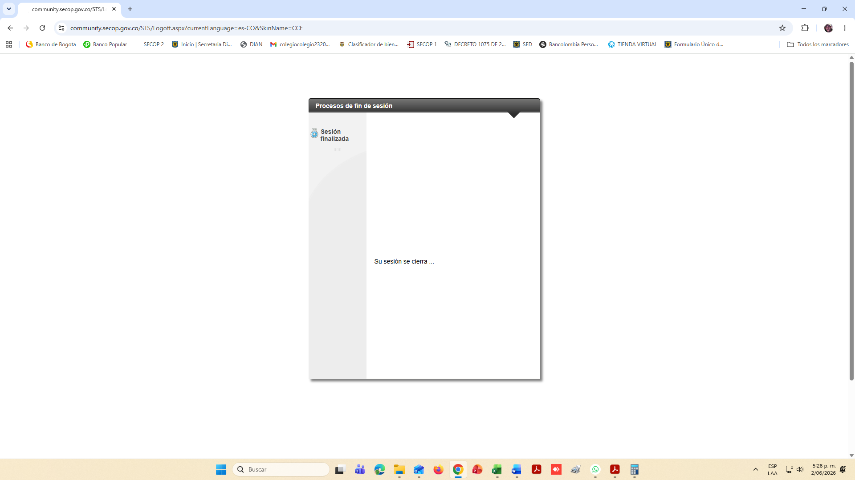

03/06/2026 8:43


